Come verniciare la vostra carrozzeria con bombolette e mascherature
Ciao Ragazzi, oggi vi spieghero' passo dopo passo a verniciare la vostra scocca per automodelli radiocomandati.
Come saprete la scocca e' preformata con materiale chiamato policarbonato e soprannominato LEXAN, materiale plastico leggero e molto resistente.
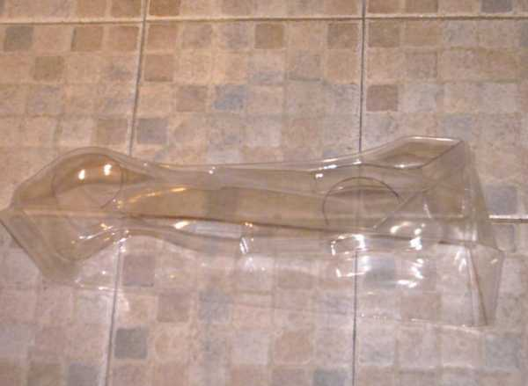
IL NECESSARIO:
procuratevi: forbici curve a testa appuntita, nastro adesivo di carta di varie misure, taglierino affilato, pennarello indelebile colorato, mascherina di protezione fumi per le vie respiratorie.
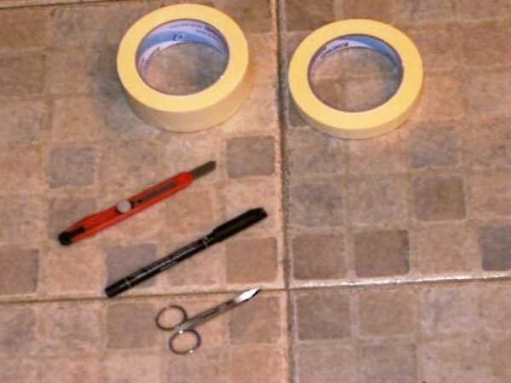
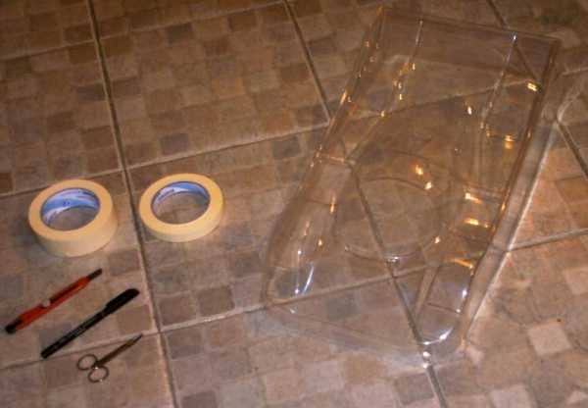
ORA COMINCIAMO A LAVORARE
Bene una volta che avrete trovato lo stretto necessario, prendete la vostra carrozzeria e assicuratevi che sia provvista di pellicola protettiva per la vernicitura.
Col pennarello indelebile dovrete disegnare tutto cio' che andra' tagliato, quindi si comincera' col segnare i passaruota anteriori e posteriori, poi appoggiate la vostra scocca sulla vostra vetturina e segnate dove farete i fori per le colonnette di sostegno.
Una volta segnato tutto tagliate con la forbice e forate con un trapano.
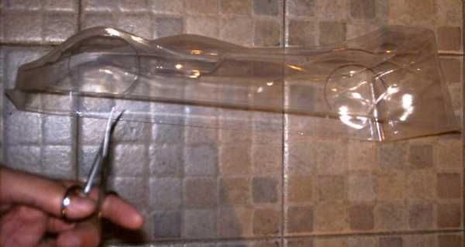
Prendete la carrozzeria ma prima di procedere per la verniciatura vi consiglio di lavarla bene al suo interno con acqua e sapone, perche' quando vengono stampate si usano dei solventi per staccarle dagli stampi. Mi raccomando lavatela bene, sciacquatela per bene e asciugatela.
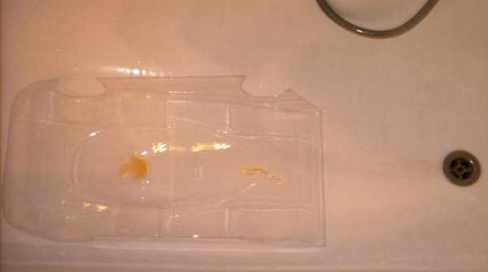
Ora siete pronti per potere iniziare i lavori di disegno e poi la verniciatura!
Se vi piace colorare la carrozzeria di diversi colori e con disegni, allora usiamo il metodo delle mascherature, per realizzare tutto cio che ci piacerebbe.
Prendete il pennarello indelebile e disegnamo sulla carrozzeria il disegno che ci piacerebbe realizzare.
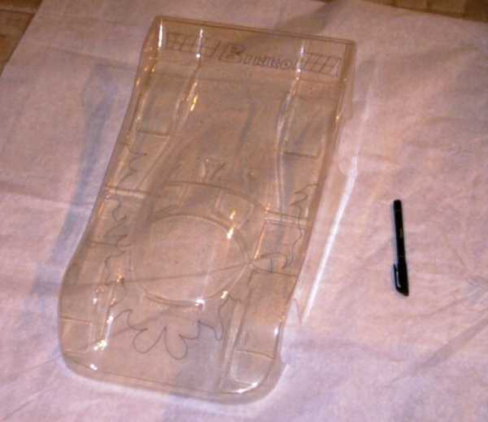
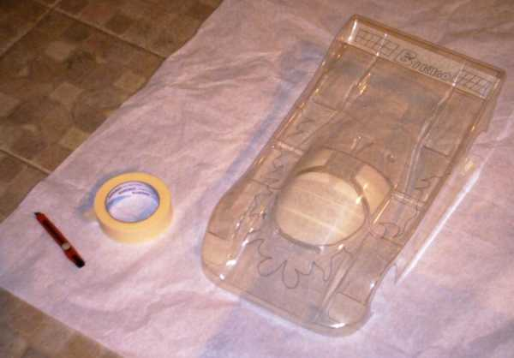
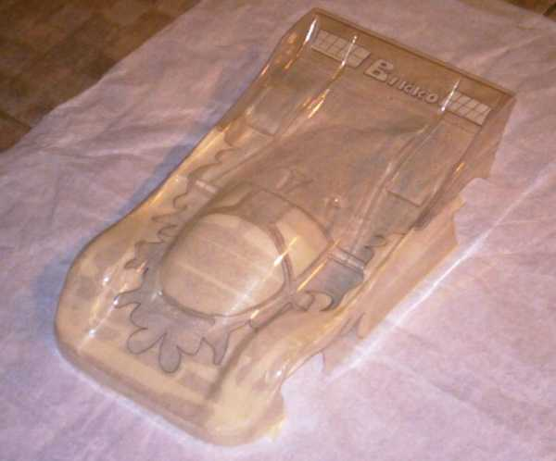
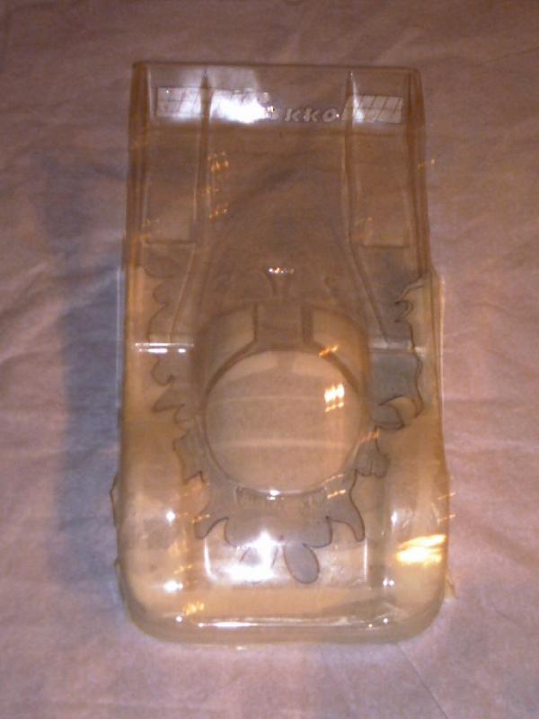
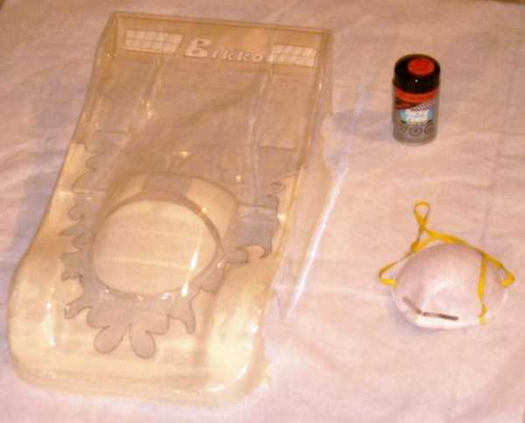
Una volta eseguito il disegno prendete il nastro adesivo di carta e foderiamo l'interno della scocca ma vi raccomando di fare attenzione che il nastro faccia buona presa sulla scocca per evitare di trovarsi le solite sbavature di vernice tra un colore e l'altro.
Ora che avete terminato di incartare l'interno prendete la scocca e vedrete che guardando attraverso la scocca e il nastro le linee marcate col vostro pennarello si vedono!
Prendete il taglierino e usando la tecnica del controluce cominciate a tagliare senza calcare troppo il nastro seguendo il disegno impresso.
Come per magia avete creato una mascheratura, fatta a mano!!!!
Togliete il nastro in eccesso e vi rimarra' la vostra mascheratura!
Ricordatevi sempre che e' sempre meglio cominciare a verniciare coi colori piu scuri!
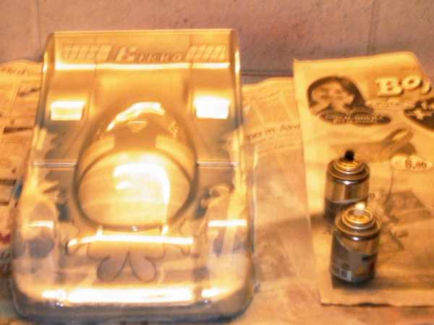
Ora potremo iniziare a verniciare la carrozzeria!
Vi consiglio di usare colori appositi per policarbonato, perche' senza questi colori la verniciatura si sfogliera' subito alla prima botta su di un cordolo!
Prima di verniciare riassicuratevi che la mascheratura artigianale abbia fatto ben aderenza!
Bene, scuotete per bene la bomboletta e cominciate a dare una prima mano di colore, dategliene molto poco ma in maniera uniforme! Lasciate asciugare per qulache minuto.
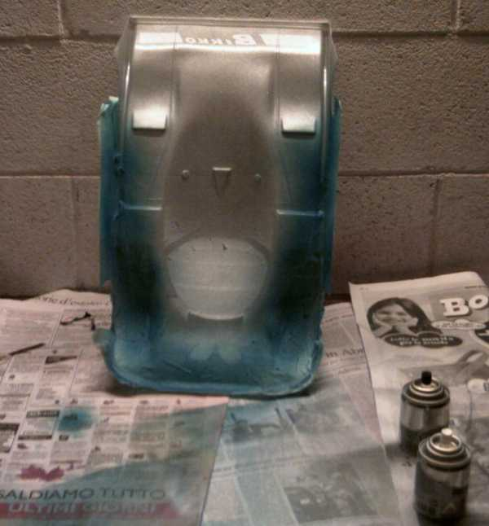
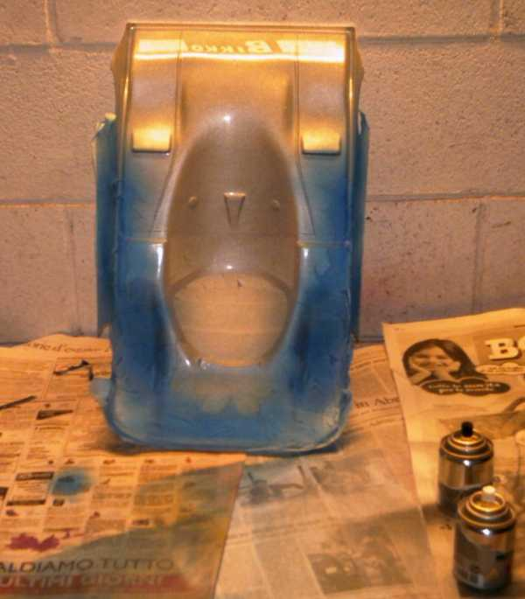
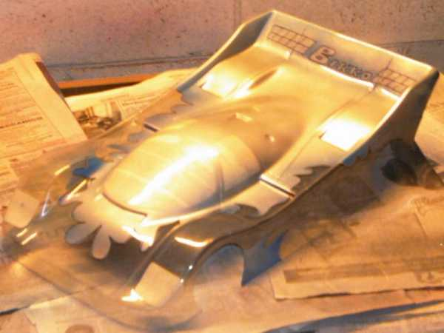
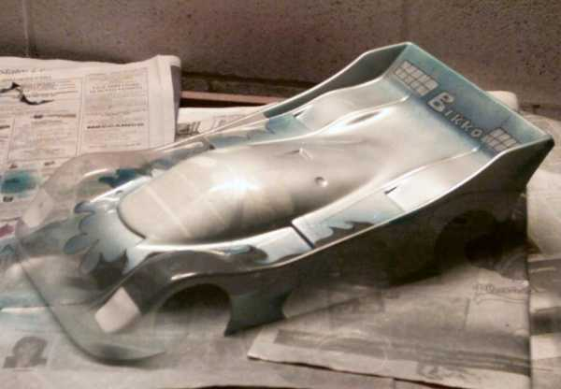
Una volta asciutta rieseguite lo stesso procedimento dando una mano un poco piu' grassa, se ritenete che sia sufficiente lo strato che gli avete dato, una volta asciugata potrete togliere la vostra mascheratura!
Fate pero' molta attenzione, prima di tirar via la maschera...alcuni colori tipo i FLUO tendono ad essere un po trasparenti, nel caso in cui avete iniziato a verniciare con un colore chiaro o fluo vi consiglio di dare una mano semplice di bianco, cosi' non sara' piu trasparente e non avrete l'inconveniente che il colore piu scuro vada a sommarsi al colore piu' chiaro che avete gia dato. Una volta tolta la mascheratura potrete sbizzarrirvi un po con le sfumature, ad esempio come in foto dal giallo all'arancio!
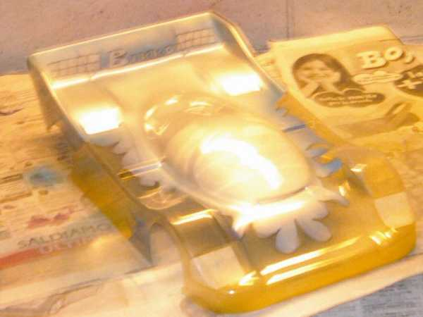
Il procedimento e' semplice, si parte dal colore piu' chiaro e non dal piu scuro, tenete la bomboletta almeno una trentina di centimetri dalla scocca e cominciate a dargli delle passate dove volete che venga piu' chiara la scocca...una volta fatto potete procedere col ricoprire il tutto con la vernice piu scura, rosso, e vedrete che la vostra sfumatura sara' stupefacente!
Ora che avete completato di verniciare il tutto vi raccomando di dare un paio di mani di bianco lucido, in modo tale da proteggere la verniciatura soprattutto dal carburante dei vostri motorini a scoppio!
Lascite asciugare ancora per bene e tirate via tutte le mascherature dei vetri!
Ecco a voi la vostra scocca e' quasi completa, non aspetta altro che applicare tutte le decal a disposizione!!!!

